 |  | 
c o m u n i c a t o s t a m p a

Imprese straniere in Italia: al 30 giugno sono 677mila
+16mila nei primi sei mesi dell’anno

Roma, 9 ottobre 2026 – Quasi 700mila imprese e oltre 16mila in più in sei mesi. È la fotografia dell’imprenditoria straniera in Italia al 30 giugno 2026: 677.188 imprese guidate da cittadini stranieri, il 79% delle quali fa capo a persone originarie di Paesi extra UE. Il dato racconta un fenomeno ormai radicato nel tessuto economico italiano. Tra gennaio e giugno sono nate 37.140 nuove imprese straniere, mentre 21.043 hanno cessato l’attività, al netto delle cancellazioni d’ufficio. Il risultato è un saldo positivo di 16.097 imprese.
È questa la dinamica dell’imprenditoria straniera nell’ultimo semestre che emerge dai dati del Registro delle Imprese elaborati da InfoCamere nell'ambito del progetto Futurae, promosso dal Ministero del Lavoro e delle Politiche Sociali e da Unioncamere. I dati sono accessibili dalla dashboard interattiva dedicata al progetto.
I dati mostrano come l’imprenditoria di origine non italiana sia da considerare a pieno titolo un fenomeno strutturale dell’economia nazionale. Le 677mila imprese straniere rappresentano oggi il 12% del totale delle imprese registrate in Italia: più di 1 impresa su 10 nel Paese ha una governance o una proprietà prevalente di origine extra-nazionale.
A completare il profilo di un tessuto sempre più solidamente radicato nella nostra società vengono, infine, i dati sull’età raggiunta dalle imprese di stranieri. Alla fine del 2025, oltre un terzo (circa il 35%) di esse ha superato i 10 anni di vita, a conferma della crescente stabilizzazione del fenomeno e della capacità di una parte significativa di queste imprese di mantenere nel tempo la propria attività e restare sul mercato.

Le forme giuridiche: sempre forte la spinta delle società di capitale
Dietro la crescita non ci sono soltanto negozi, attività artigiane o imprese individuali. La spinta più forte arriva infatti dalle società di capitale, cresciute dell’11% negli ultimi dodici mesi e ormai oltre quota 160 mila. Le imprese individuali restano comunque la forma più diffusa: rappresentano circa il 70% del totale. Il loro ritmo di crescita, però, rallenta. Diminuiscono anche le altre forme giuridiche.

Le principali comunità e i loro settori di riferimento
Per capire chi c’è dietro questi numeri bisogna guardare alle imprese individuali, l’unica forma giuridica che consente di collegare l’impresa alla nazionalità del titolare. Le comunità più numerose sono quella marocchina, con 53.364 titolari, quella romena, con 52.541, e quella cinese, con 50.166. Insieme rappresentano il 32,4% dei titolari stranieri di imprese individuali. Seguono Albania, Bangladesh e Pakistan (20%), poi Egitto, Nigeria e Senegal (10,5%). Ogni comunità ha la sua vocazione: i marocchini sono particolarmente presenti nel commercio e raggiungono le concentrazioni più elevate nelle province dello Stretto — Catanzaro, Reggio Calabria, Messina. I romeni puntano sulle costruzioni e sono più diffusi tra Viterbo, Torino e Cremona.
I cinesi, specializzati in manifattura e servizi ricreativi, raggiungono la concentrazione record a Prato, dove rappresentano il 67,2% dei titolari stranieri individuali, e a Fermo, nelle Marche (27,3%).

Settori e territori: la Lombardia in testa, Prato la più "internazionale"
La presenza delle imprese straniere non è uniforme in tutta Italia. La Lombardia e, più in generale, il Nord Ovest concentrano il 32,7% delle imprese straniere e registrano anche la crescita più sostenuta su base annua: +1,5%. Il Mezzogiorno segue invece una dinamica opposta, con una diminuzione del 3,6%, particolarmente evidente in Campania e Calabria. Prato si conferma la provincia più multietnica d'Italia, con un'incidenza del 33,7%, seguita da Trieste (20,8%) e dalla new entry Imperia (18,8%), che scalza Firenze dal podio.

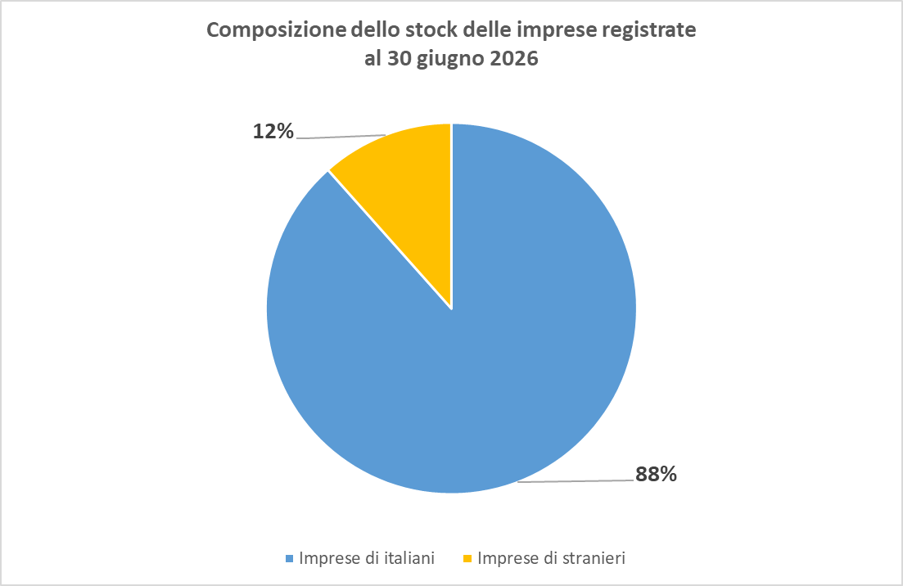
Fonte: elaborazioni Unioncamere-InfoCamere su dati Registro delle Imprese

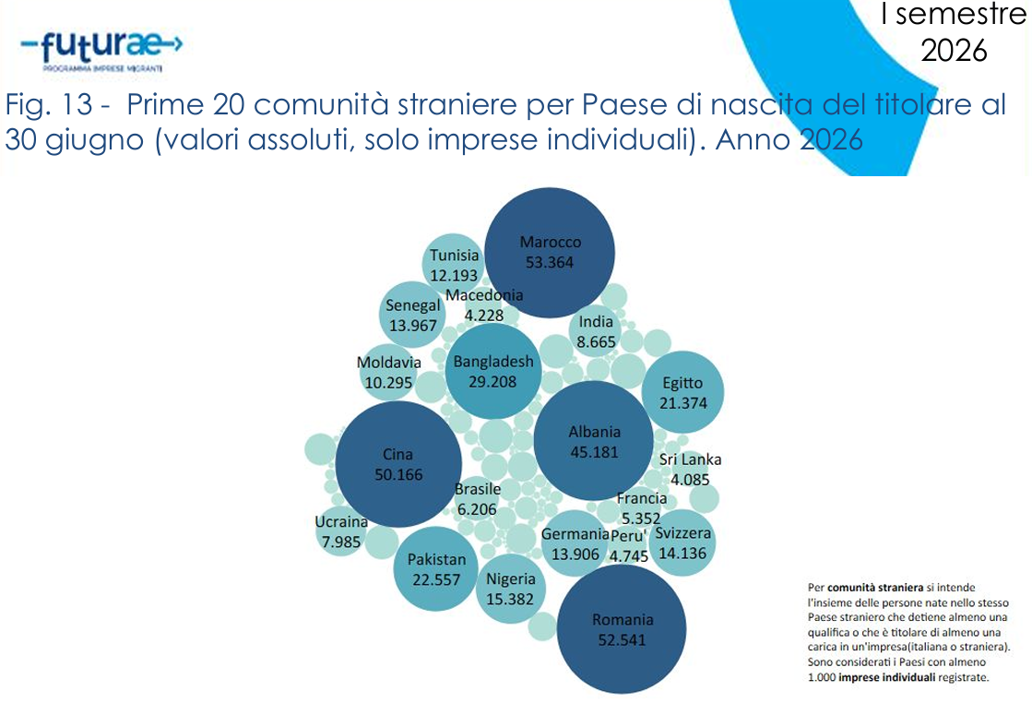

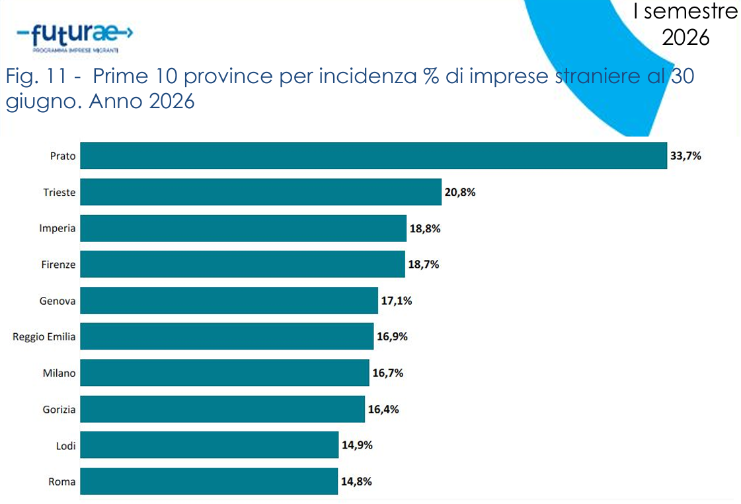
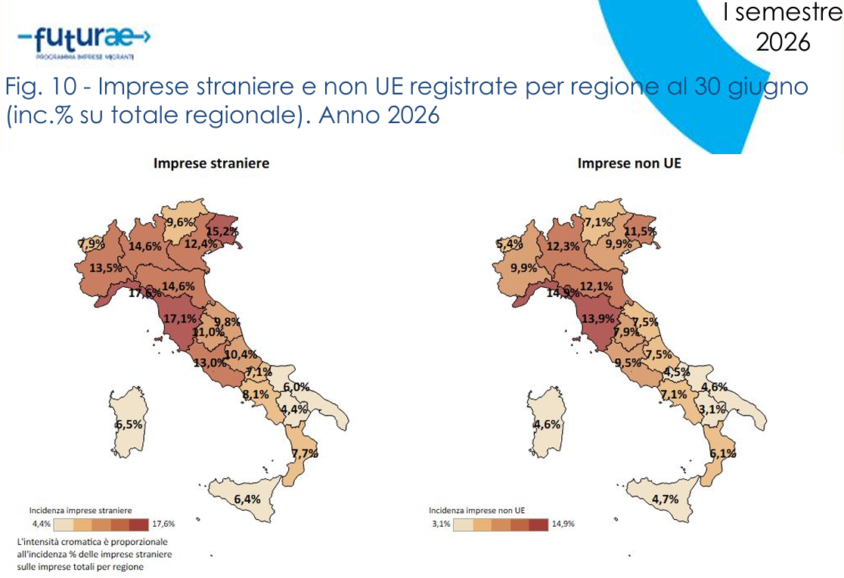

Imprese straniere e totale imprese al 30 giugno 2026 per regione

 | Totale imprese | di cui |  | % italiane | % straniere
Regione | Totale imprese | italiane | straniere | sul totale | Sul totale
ABRUZZO | 143.342 | 128.396 | 14.946 | 89,6% | 10,4%
BASILICATA | 57.163 | 54.669 | 2.494 | 95,6% | 4,4%
CALABRIA | 181.237 | 167.277 | 13.960 | 92,3% | 7,7%
CAMPANIA | 569.159 | 522.780 | 46.379 | 91,9% | 8,1%
EMILIA ROMAGNA | 427.567 | 365.226 | 62.341 | 85,4% | 14,6%
FRIULI-VENEZIA GIULIA | 96.728 | 82.051 | 14.677 | 84,8% | 15,2%
LAZIO | 595.302 | 517.947 | 77.355 | 87,0% | 13,0%
LIGURIA | 156.022 | 128.639 | 27.383 | 82,4% | 17,6%
LOMBARDIA | 935.544 | 798.941 | 136.603 | 85,4% | 14,6%
MARCHE | 145.530 | 131.229 | 14.301 | 90,2% | 9,8%
MOLISE | 32.800 | 30.485 | 2.315 | 92,9% | 7,1%
PIEMONTE | 416.694 | 360.260 | 56.434 | 86,5% | 13,5%
PUGLIA | 373.826 | 351.311 | 22.515 | 94,0% | 6,0%
SARDEGNA | 166.514 | 155.682 | 10.832 | 93,5% | 6,5%
SICILIA | 466.068 | 436.121 | 29.947 | 93,6% | 6,4%
TOSCANA | 389.349 | 322.796 | 66.553 | 82,9% | 17,1%
TRENTINO - ALTO ADIGE | 114.306 | 103.313 | 10.993 | 90,4% | 9,6%
UMBRIA | 89.186 | 79.345 | 9.841 | 89,0% | 11,0%
VALLE D'AOSTA | 12.046 | 11.095 | 951 | 92,1% | 7,9%
VENETO | 455.480 | 399.112 | 56.368 | 87,6% | 12,4%
ITALIA | 5.823.863 | 5.146.675 | 677.188 | 88,4% | 11,6%
Fonte: elaborazioni Unioncamere-InfoCamere su dati Registro delle Imprese

